Паспорт практики
1.Наименование практики
«Пропаганда безопасности дорожного движения посредством создания и функционирования базовой площадки по обучению детей дошкольного возраста правилам дорожного движения»

2.Наименование территории, на которой данная практика была реализована
Удмуртская республика, Муниципальное образование «Город Глазов»

3. Предпосылки реализации
Описание проблемной ситуации или потребности в развитии, послужившей причиной внедрения практики
Город Глазов - северная столица и развитый промышленный центр Удмуртской Республики с развитой транспортной сетью. Увеличение транспортного потока, в том числе и количества личного автотранспорта, интенсивность дорожного движения сказались на статистике количества ДТП, а именно - рост количества случаев ДТП с участием несовершеннолетних по городу Глазову за последние 3 года (2012г – 9 случ.; 2013г – 9 случ.; 2014г – 15 случ.). Проблема профилактики и предупреждения детского дорожно-транспортного травматизма (далее – ДДТТ) актуальна и злободневна. Несмотря на большую работу по его профилактике, действующая система предупреждения ДДТТ пока не может считаться удовлетворительной. На этом сказывается невысокая методическая подготовленность педагогов ДОО, родителей, знакомящих детей с правилами дорожного движения, отсутствует четко выстроенная система работы с использованием эффективных форм и методов обучения и воспитания дошкольников и соответствующая развивающая предметно- пространственная среда.
Поэтому, с целью снижения количества случаев ДТП с участием несовершеннолетних по городу Глазову, а также обновления системы предупреждения ДДТТ в условиях детского сада считаем необходимым создание базовой площадки по профилактике детского дорожно- транспортного травматизма, включающей в себя нормативно-правовое обеспечение, образовательную развивающую среду и систему работы с использованием эффективных форм и методов обучения и воспитания детей, активных форм организации обучения педагогов и интерактивных методов вовлечения родителей (законных представителей) в процесс воспитания грамотного пешехода.

4. Сроки реализации практики
С 2014г- по настоящее время

5. Показатели социально-экономического развития города, характеризующие положение до внедрения практики
Анализ работы детского сада по профилактике детского дорожно-транспортного травматизма показал, что отсутствие разработанных нормативно-правовых документов, методического и дидактического обеспечения по профилактике детского дорожно-транспортного травматизма, сотрудничества д/с с ГИБДД, образовательными, социальными и общественными организациями города не позволяет вести воспитательно-образовательный процесс с дошкольниками комплексно и эффективно. Работа с кадрами и с родителями воспитанников также осуществлялась бессистемно. Отсутствие соответствующего материально-технического оснащения (как на территории детского сада, так и в групповых и дополнительных помещениях) не позволяло обучать воспитанников ПДД, а в дальнейшем применять, закреплять и отрабатывать «на практике» полученные знания по ПДД.

6. Цель (цели) и задачи практики
Цель практики - создание базовой площадки по профилактике детского дорожно- транспортного травматизма, включающей в себя нормативно-правовое обеспечение, образовательную развивающую среду и систему работы с использованием эффективных форм и методов обучения и воспитания детей, активных форм организации обучения педагогов и интерактивных методов вовлечения родителей (законных представителей) в процесс воспитания грамотного пешехода.
Задачи:
- Создание в дошкольной образовательной организации системы работы по профилактике ДДТТ со всеми участниками образовательных отношений.
- Развитие у детей познавательных процессов, необходимых для правильной и безопасной ориентации на улице. Формирование практических умений и навыков безопасного поведения.
- Вовлечение наибольшего числа родителей воспитанников ДОУ к совместной деятельности по профилактике ДДТТ.
- Формирование внутренней мотивации, ответственного и сознательного поведения на улицах и дорогах. Создание условий для поэтапной адаптации детей к социальным ролям «Я – пешеход», «Я – пассажир», «Я – водитель».
- Распространение опыта работы базовой площадки среди ДОО города и республики. Проведение обучающих мероприятий, практических занятий с педагогами и детьми по обучению ПДД с привлечением сотрудников ГИБДД.

7. Возможности, которые позволили реализовать практику
№ | Описание возможности
1. Профессиональная компетентность: | Педагогический коллектив детского сада укомплектован полностью. Наши педагоги – это творческие, инициативные люди, которые готовы к инновациям, переменам. Квалификационный уровень педагогов: высшая категория – 1 человек, I квалификационную категорию имеют – 7 человек, что составляет 47 % педагогов, 6 педагогов – соответствие занимаемой должности (47%). При этом 6 педагогов (35%) прошли обучение вождению на права категории «В» в автошколе.
2.Финансовое обеспечение | осуществляется в рамках муниципальной программы «Развитие образования и воспитание» на 2015-2020 годы (подпрограмм «Развитие дошкольного образования» и «Создание условий для реализации муниципальной подпрограммы»)
3.Финансовая поддержка спонсоров | Министерство образования и науки УР: учебное оборудование (на сумму 97800 руб.) куда входят 4 электрифицированных светофора, макет перекрестка, обучающие стенды, дорожные знаки.  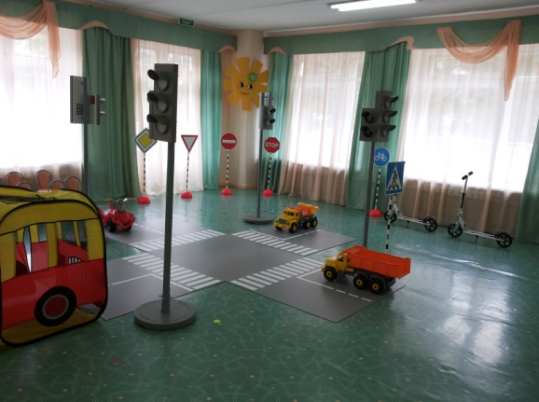  ОАО ЛВЗ «Глазовский»: помощь в приобретении игрового оборудования (самокатов, велосипедов), ежегодное благоустройство территории и прогулочных участков (ремонт и покраска стационарных видов транспорта, дорожных знаков и светофоров, нанесение дорожной разметки и т.д.)
4.Наличие материально-технической базы | - технические средства обучения.  - мобильный автогородок;  - прогулочные участки  - оборудованная автоплощадка и велодорожка для проведения практических занятий (рассчитана на 25 человек);
5.Соответствие нормам и требованиям | - групповые помещения соответствуют санитарно-гигиеническим нормам и правилам, требованиям технической и противопожарной безопасности, что позволяет организовать безопасным нахождение воспитанников в ДОУ;  - имеются средства пожаротушения,  -заведующим проводится инструктаж по технике безопасности, гражданской обороне, пожарной безопасности,  - с воспитанниками и сотрудниками проводятся учебные тренировки,  - на территории имеется система наружного видеонаблюдения, осуществляется охрана детского сада с использованием кнопки тревожной сигнализации,  - медицинским персоналом учреждения осуществляется постоянный контроль за соблюдением санитарно - гигиенических требований и физическим состоянием воспитанников
6.Организация образовательной деятельности | реализуется основная образовательная программа дошкольного образования, разработанная коллективом педагогов МБДОУ д/с № 27, и рабочая программа по обучению детей дошкольного возраста правилам дорожного движения, утверждённые на Совете педагогов 30.08.2019 г.
7.особенности функционирования базовой площадки | - создан познавательный фильм о деятельности отряда юных инспекторов движения «Дорожный патруль»  - имеется эмблема, клятва отряда ЮИД  - торжественное посвящение дошкольников в отряд ЮИД с приглашением инспектора ГИБДД,  - для всех членов отряда ЮИД сшиты отличительные жилеты и головные уборы;  - ежеквартально выпускается газета «Азбука безопасности с «Петушком»»,  - традиционно в октябре отряд ЮИД принимает участие в городском конкурсе театрализованных представлений «Веселый светофорчик», семейная команда в конкурсе «Мама, папа, я – всей семьей за безопасность на дороге»
8.Сменяемость воспитанников | Каждый учебный год мы выпускаем в школу в среднем 20-25 дошкольников – членов отряда юных инспекторов движения. Им на смену мы принимает новый состав из числа воспитанников нашего ДОУ.
9.Территориальная близость | МБДОУ д/с № 27 территориально находится рядом с такими дошкольными учреждениями, как МБДОУ д/с № 12,15,17,31,32,40. Это позволяет нам сотрудничать с этими организациями.
10. Достижения | 1. Отсутствие за последние 4 года случаев ДТП с участием наших воспитанников.  2. Опыт проектной деятельности по созданию условий на территории д/с для обучения ПДД был представлен на V Межрегиональном этапе XV Международной Ярмарки социально-педагогических инноваций 2016г. в г. Сарапуле. Эксперты Ярмарки высоко оценили представленный опыт работы педагогов нашего детского сада, признав его «современным», инновационным и отвечающим требованиям сегодняшних реалий. Коллектив ДОУ стал победителем в номинации «Стендовая презентация".  3. Победа (2 место) во всероссийском смотр-конкурсе построек из снега на участках ДОУ «Снежная сказка-2017».  4. Опыт работы по созданию условий для реализации образовательной программы одержал победу на XVI Международной Ярмарке социально-педагогических инноваций 2018г.  5. Участие в открытом конкурсе социально-значимых проектов Госкорпорации «Росатом» (2018, 2019г).  6. Участие в открытом конкурсе социально-значимых проектов на территориях расположения обществ, входящих в контур управления АО «ТВЭЛ» (2018)  7. Участие педагогов ДОУ (90%) во всероссийском конкурсе «Лучший педагог по обучению основам безопасного поведения на дорогах» (2 педагога стали финалистами регионального этапа).  8. Опыт работы по методическому сопровождению инновационной деятельности педагогов ДОУ стал победителем VIII Межрегионального этапа XVIII Международной Ярмарки социально-педагогических инноваций 2019г. в 2-х номинациях – «Стендовый доклад» и «Устная презентация».  9. XI Региональная научно-практическая конференция «Достижения науки и практики в деятельность образовательных учреждений»  10. Республиканский конкурс «Мозаика дидактических игр» (номинация «Мультимедийная дидактическая игра» и номинация «Настольная дидактическая игра») – дипломант.  11. III Всероссийский конкурс рисунков по ПДД «Лето без ДТП!» (дипломы за 2 и 3 места).  12. Городской конкурс «Всей семьей за безопасность на дороге» (диплом за 1 место).  13. Победа во всероссийском конкурсе «Лидеры отрасли РФ-2020».
Таким образом, МБДОУ д/с № 27 в статусе базовой площадки по обучению детей дошкольного возраста правилам дорожного движения дает уникальные возможности воспитанникам и их родителям, педагогам в системе изучать правила дорожного движения, сформировать прочные знания, умения и навыки в области безопасности дорожного движения, что является одним из важных показателей подготовки детей к школе, тем самым формируется муниципальная практика на уровне Удмуртской Республики.

8. Принципиальные подходы, избранные при разработке и внедрении практики
№ | Описание подхода
1. | - Создание команды единомышленников по созданию базовой площадки по обучению детей дошкольного возраста правилам дорожного движения:  Администрация города Глазова- Управление дошкольного образования Администрации города Глазова- МБДОУ д/с № 27 - Отдел ГИБДД ММО МВД России «Глазовский» - родители воспитанников- воспитанники.
2. | - Организация практических занятий в мобильном автогородке, на оборудованной автоплощадке и велодорожке с воспитанниками старшего дошкольного возраста и их родителями из ближлешайших детских садов путём реализации личностно-ориентированной модели взаимодействия педагоги - родители-дети.
3. | - Использование нормативно-правовых актов, планов, разработанных для базовой площадки в организации работы по обучению ПДД другими детскими садами города.
4. | Индивидуальный – каждый ребенок имеет возможность принять участие в любых мероприятиях проекта не ограниченное количество раз.
5. | Повышение психолого - педагогической компетентности педагогов и родителей.
6. | Привлечение социальных партнеров
7 | Информационная открытость.

9. результаты практики
№ | Показатель, единица измерения | Значение показателя
 |  | За последний год реализации практики | За весь период реализации
1. | Количество воспитанников – членов отряда юных инспекторов движения (ЮИД) | 20 воспитанников | 115 человек  О деятельности отряда ЮИД «Дорожный патруль» нами снят познавательный фильм.
2. | Процент, показывающий положительную динамику в освоении образовательной области «Социально-коммуникативное развитие» (формирование навыков безопасного поведения на дороге) | 96,4 % | 99,4% детей имеют прочные знания, сформированные навыки устойчивы, полученные знания ребенок-дошкольник уверенно использует и применяет в жизни
3. | Количество педагогов, использующих информационно –коммуникационные технологии в обучении ПДД | 11 педагогов. Воспитатель Коноплева А.В. стала лауреатом республиканского конкурса «Мозаика дидактических игр 2020» (номинации «Мультимедийная дидактическая игра» и номинация «Настольная дидактическая игра») и городского конкурса методических разработок «Калейдоскоп – IT идей» (номинация «Умные игры»). | 12 человек.  В социальной сети «ВКонтакте» создана группа «Детский сад № 27 «Петушок» (https://vk.com/club167633096)  Педагогами разработано 15 электронных дидактических игр для детей.  Финалист республиканского конкурса «Мозаика дидактических игр 2019» (номинации «Мультимедийная дидактическая игра») и участие в городском конкурсе методических разработок «Калейдоскоп – IT идей - 2019» (номинация «Умные игры»).  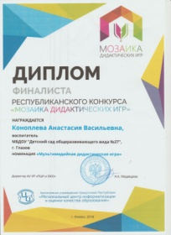
4. | Количество автоплощадок, предназначенных для отработки навыков перехода проезжей части (перекрестка) | Организована автоплощадка на территории ДОУ и мобильный автогородок. В практических занятиях приняло участие более 70 воспитанников, в том числе во взаимодействии с сотрудниками Отдела ГИБДД ММО МВД России «Глазовский». | На организованной автоплощадке на территории ДОУ и мобильном автогородке проведено более 50 мероприятий, в которых приняли участие более 120 детей, в том числе во взаимодействии с сотрудниками Отдела ГИБДД ММО МВД России «Глазовский».  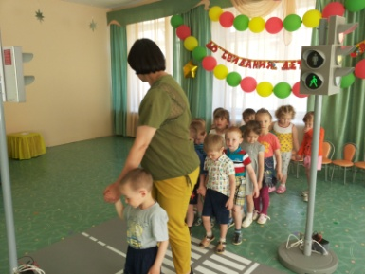  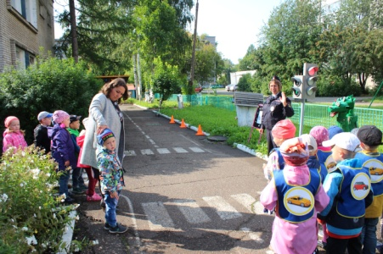  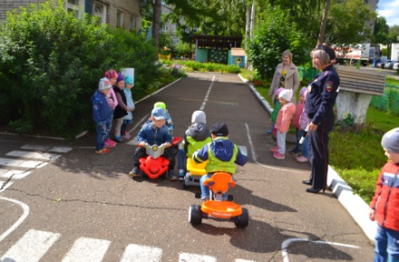
5. | Увеличение количества проведенных конкурсов и акций для детей и родителей, направленных на профилактику ДДТТ | 6 мероприятий  - Городской конкурс «Мама, папа, я – всей семьей за безопасность на дороге» (1 место);  - социальная акция ко Дню Матери «Солнышко свети - маму береги»;  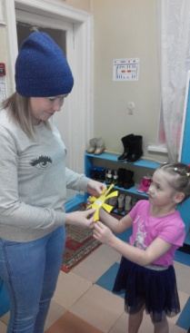  - акция ко Дню памяти жертв ДТП и Всемирного дня ребенка совместно с детской библиотекой  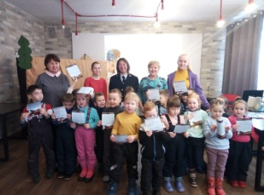  - Акция ко Дню защитника Отечества и 8 Марта  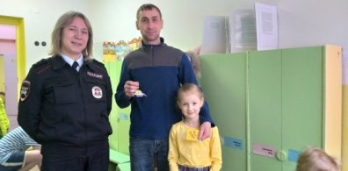  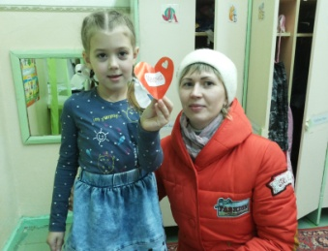  - всероссийский конкурс «Лето без ДТП!» (победа 2и 3 место) | За весь период реализации практики дети и родители (законные представители) приняли участие в более чем в 40 конкурсах и акциях различного уровня. Среди них «Вся моя семья – заметная всегда» (конкурс украшений, головных уборов и элементов одежды, украшенных светоотражателями), акции «Медаль безопасности» и «Сердечко для мамы», «Добрый знак», «Пристегнись Россия», «Лучшее фото с ДДД-шкой»,  в социальной акции в канун Дня памяти жертв ДТП и многие другие.  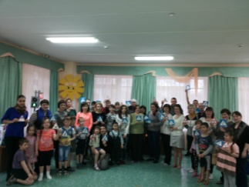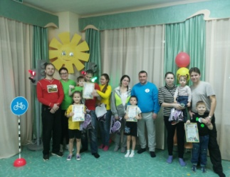  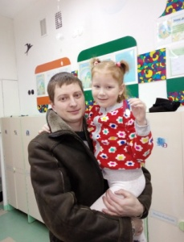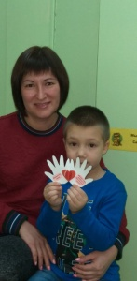  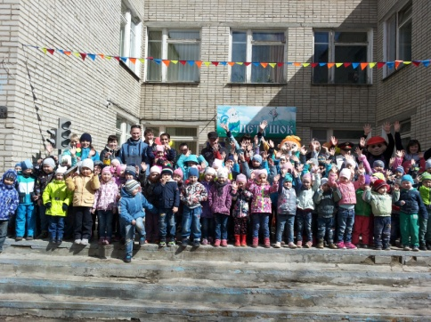
6. | Увеличение форм взаимодействия ДОУ с семьями воспитанников в вопросах профилактики ДДТТ | Формы взаимодействия:  - родительское собрание;  - акция;  - конкурс;  - газета;  - буклет;  - стенд;  - анкетирование | Важным условием результативного формирования у детей навыков безопасного поведения на улице является совместная работа родителей и педагогов. Увеличилось количество форм сотрудничества с родителями на 20%, среди них:  - официальный сайт детского сада http://ciur.ru/glz_dou/glz_ds27/default.aspx ;  - информационные стенды в холле д/с и в каждой группе, где размещен макет дорожной безопасности, где для родителей размещаются рекомендации, как вести себя на улицах города вместе с ребенком с учетом возраста детей;  - памятки и листовки-обращения к родителям о необходимости соблюдения ПДД;  -папки-передвижки, в которых содержится материал о правилах дорожного движения, необходимый для усвоения, как детьми, так и взрослыми;  - памятки по обучению детей безопасному поведению на дорогах, в транспорте.  - тематические беседы и семинары по профилактике ДТП;  - родительские собрания (“Ребенок и дорога”, “Дисциплина на улице - залог безопасности пешеходов”) с приглашением инспектора ГИБДД;  - оперативная информация о состоянии детского травматизма в городе от ГИБДД для родителей;  - анкетирование родителей  - выставки методической и художественной литературы для приобщения к чтению литературы о культуре поведения на дорогах; -  - изготовлении книжек-малышек по ПДД. Изготавливая дома поделки в виде книг, дети еще раз проговаривают и закрепляют знания на дорожную тематику, рисуют свой безопасный путь, делают выводы.  - родителями совместно с детьми разработаны маршруты «Дом – детский сад – дом».  - выпуск собственной газеты «Азбука безопасности с «Петушком»».  - конкурсы, акции, рейды, флешмобы, квесты и другие.  Более 70% родителей наших воспитанников активно и осознанно участвуют в совместной работе с педагогами по профилактике ДДТТ, по собственной инициативе предлагают разнообразную помощь в реализации поставленных задач, участвуют в творческих конкурсах
7. | Создание условий на территории д/с и на прогулочных участках для формирования навыков безопасного поведения на дороге | Обновлена дорожная разметка на территории детского сада и на прогулочных участках, произведен ремонт стационарных игровых построек. | На территории ДОУ и на прогулочных участках нанесена дорожная разметка, обозначены наземные пешеходные переходы, изготовлены стационарные виды транспорта различного назначения (спецтранспорт – полиция, скорая помощь, пожарная служба, катер МЧС России, газовая служба, грузовой и легковой транспорт, автобус, кораблик, самолет, поезд), имеются выносные дорожные знаки, светофоры, оборудованы автозаправки, игровое оборудование, атрибуты для сюжетно-ролевых игр, и др.  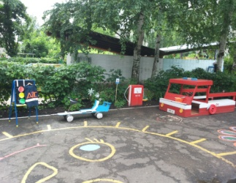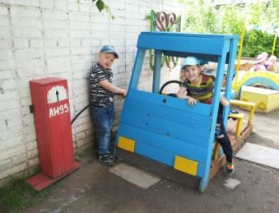  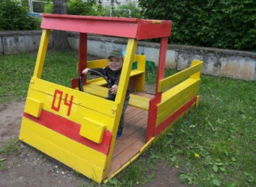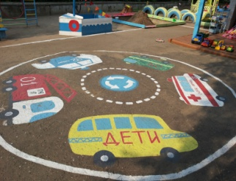  На территории д/с оборудована автоплощадка с разметкой, велодорожка, обозначенная дорожным знаком и памятками для юных велосипедистов, и парковка, где родители могут «припарковать» велосипед, коляску или самокат.  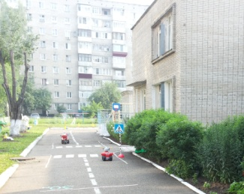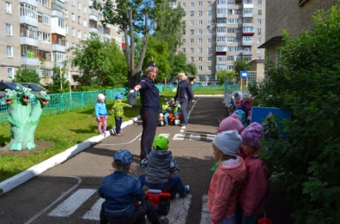  Центральные клумбы также оформляются в стиле ПДД. Так в 2018г в честь 45-летия отряда юных инспекторов движения в России оформление одной из клумб было посвящено этому событию. Другая клумбы была оформлена в виде пешеходного перехода с ребятами – пешеходами и дорожными знаками.  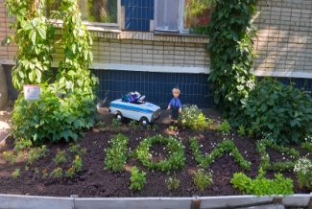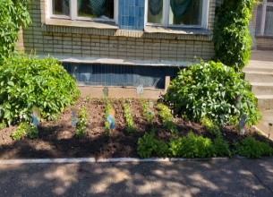  В зимний период мы также используем территорию ДОУ в изучении ПДД и строим снежные фигуры не только, чтобы они служили украшением участка, но и чтобы каждая фигура функционировала, была использована для разнообразных детских активностей. Каждая снежная скульптура используется по назначению. Так, горку мы используем в качестве баннера, оборудование для подлезания – для ознакомления с подземным переходом, бум для ходьбы – с пешеходным переходом и т.д.  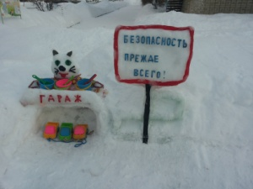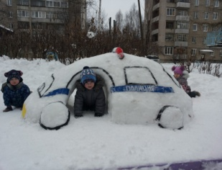
8. | Создание условий для обучения ПДД в групповых и дополнительных помещениях ДОУ | В течение 2019-2020 учебного года содержание уголков безопасности и игровых уголков обновлялось и пополнялось в соответствии с целями и задачами работы по реализуемой образовательной программе. | Уголки безопасности созданы во всех возрастных группах, начиная с раннего возраста, и оборудованы:  - дидактическими играми по ПДД;  - лэпбуками;  - учебными макетами (настольными, напольными, настенными);  - игровыми макетами (многоуровневые парковки, аэродромы, автомойки);  - книгами разных авторов на соответствующую тематику;  - справочной литературой: энциклопедии, справочники;  - строительным конструктором с блоками среднего и маленького размера;  - транспортом: специальный транспорт (скорая помощь, пожарная машина, патрульная ДПС, полицейская и т.д.); строительная техника (бульдозер, кран и т.д.); сельскохозяйственная техника (тракторы), железнодорожный транспорт;  - настольно-печатными играми;  - моделями машин: легковых и грузовых;  - макетом микрорайона с разметкой, дорожными знаками, транспортом, светофорами, мелкими игрушками-куклами;  - разными альбомами на данную тему, детскими рисунками, книжки-малышки;  - разработаны совместно с родителями маршруты «Дом – детский сад – дом», где изображен путь от дома до детского сада;  - аудиокассетами, CD-дисками, художественными произведениями по правилам дорожного движения;  - альбомами со стихами и загадками, книжками-раскрасками;  - иллюстрациями об опасных ситуациях при нарушении ПДД;  - специальное ковровое покрытие способствует развитию сюжетно – ролевых игр: «Наша улица», «Шоферы», «Поезд».  - технические средства: ноутбук, телевизор, музыкальный центр, проектор. Дети имеют возможность смотреть обучающие фильмы: «Уроки тетушки Совы», «Робокар Поли», «Азбука безопасности со Смешариками», которые помогают детям закреплять правила дорожного движения; слушать стихи, песни  - разработаны авторские многофункциональные дидактические пособия (развивающий куб, геоборд и фланелеграф, напольный макет «Городок», игровой бизиборд – дом, коврограф, бизиборд, многофункциональная ширма, автомагистраль, игровой планшет «Мой город», развивающий кейс)  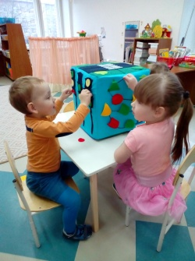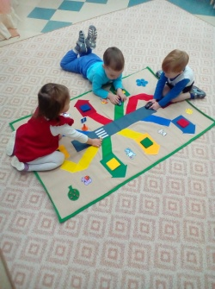  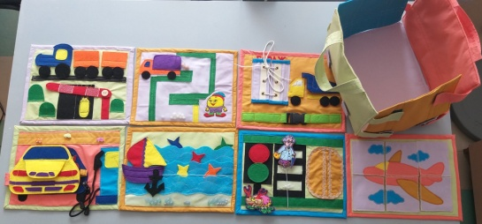  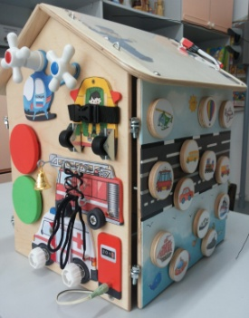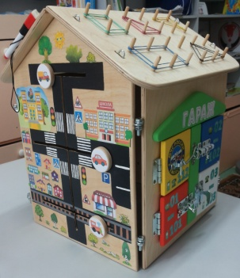  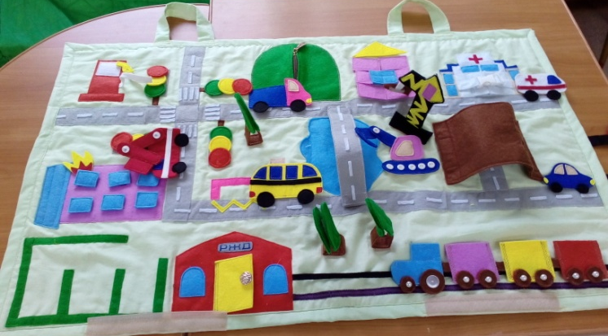  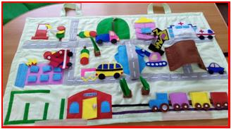  При создании развивающей предметно-пространственной среды в группах педагоги интегрируют обучение ПДД с задачами работы других образовательных областей. Например, с ознакомлением с родным городом и краем, с обучением грамоте, с познавательным развитием, с развитием ловкости и сноровки, с физическим воспитанием, с проведением зрительной гимнастики и т.д.  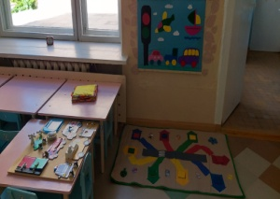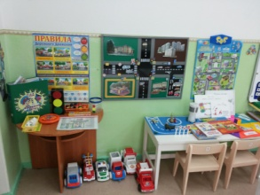  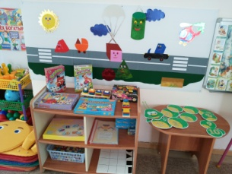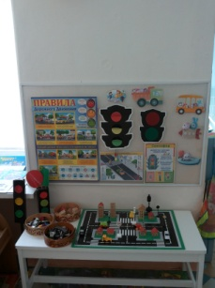  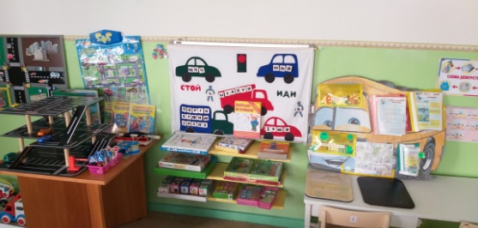  Стены холла 1 этажа оформлены городскими пейзажами с обязательным включением дорожной инфраструктуры, что позволяет детям и взрослым изучать родной город и ПДД в целом.  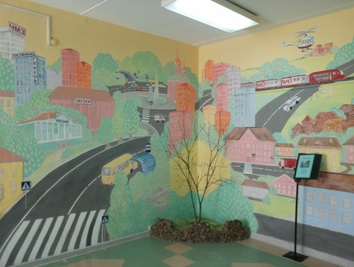  Оборудован мобильный автогородок, где с детьми проводятся практические занятия, проигрываются на модели перекрестка дорожные ситуации.  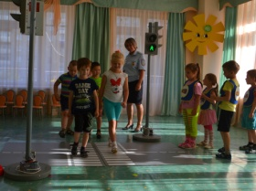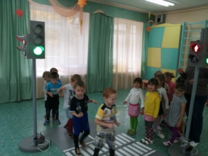
9. | Количество разработанных и реализованных инновационных проектов | - | 9  Проекты по созданию условий на участке детского сада для обучения ПДД в зимний/летний период «Зима прекрасна, когда безопасна», «Герои сказок в городе Безопасности», «Зима- это не беда, мы в безопасности всегда», «По безопасной дороге в цветущий сад», «Экологическая безопасность животного и растительного мира Удмуртии», «Планета безопасного детства». А также социально- значимые проекты «Маленькому пешеходу – безопасную дорогу», «Юные инспекторы движения за безопасность на дороге!», «Мы поможем вам стать заметнее на дороге!».
10. | Количество педагогов, принявших участие в конкурсах различного уровня с опытом работы по обучению дошкольников ПДД | 13 | а период функционирования базовой площадки увеличилось как количество педагогов, участвующих в конкурсах различного уровня. Педагоги используют конкурсы, в т.ч. и интернет-конкурсы для распространения опыта работы и демонстрации достижений не только своих воспитанников, но и своих собственных.

10.Участники внедрения практики и их роль в процессе внедрения
№ | Участник | Описание его роли в реализации практики
1 | Министерство образования и науки Удмуртской республики | Финансирование практики за счет регионального бюджета
2 | Муниципальное Образование  «Город Глазов» | Финансирование практики за счет местного бюджета: муниципальная программа «Развитие образования и воспитание» на 2015-2020 годы (муниципальное задание)
3 | Управление дошкольного образования Администрации города Глазова | Определение требований к содержанию и результатам практики
4 | Муниципальное казённое учреждение «Методический кабинет управления дошкольного образования Администрации города Глазова и подведомственных ему учреждений» | Оказание методической помощи педагогическим работникам в реализации образовательной программы дошкольного образования и рабочей программы по обучению ПДД
4 | Отдел ГИБДД ММО МВД России «Глазовский» | Организация совместных практических занятий с детьми, педагогами, проведение встреч, собраний, консультаций с педагогами и родителями, проведение конкурсов, акций, рейдов и флешмобов.
5 | 33 Муниципальных бюджетных дошкольных учреждений города Глазова | Распространение опыта работы базовой площадки
6 | БУЗ УР «Глазовская МБ МЗ УР» | Обеспечение условий для оздоровления воспитанников, медицинское сопровождение детей
7 | МБУК Краеведческий музей | Организация экскурсий, бесед о прошлом города, об истории развития транспорта, дорожно-уличной сети города и региона в целом
8 | Средства массовой информации | Освещение в средствах массовой информации, сети Интернет информации о проведенных мероприятиях по профилактике детского дорожно-транспортного травматизма.

11. Заинтересованные лица, на которых рассчитана практика
Количество граждан, участвующих в реализации практики | Количество граждан, на которых направлен эффект от реализации практики
Педагогический коллектив - 15 чел.  Управление дошкольного образования - 2 чел.  Обслуживающий персонал – 12 чел.  Воспитанники детского сада – 118 чел  Родители воспитанников – 198 чел.  Внешнее взаимодействие – 3 чел. | Воспитанники- более 150 человек  Педагоги – более 40 чел  Родители – более 200 чел

12. Краткое описание бизнес-модели реализации практики
Финансирование МБДОУ «Детский сад общеразвивающего вида № 27» осуществляется из средств местного бюджета по муниципальной программе «Развитие образования и воспитание» на 2015-2020 годы (подпрограмм «Развитие дошкольного образования» и «Создание условий для реализации муниципальной подпрограммы»). В 2020 году составляет 168000,00 рублей. Разработаны муниципальное задание и план финансово-хозяйственной деятельности. Основными критериями муниципального задания являются: выполнение дето дней и качество оказываемой услуги.
Расходы: на выплату стимулирующих выплат педагогическим работникам согласно Положения (пункт «Участие в инновационной деятельности МБДОУ), приобретение дидактических пособий, игрушек, методической литературы.
Дополнительное финансирование: реализация благотворительной программы «Здоровые дети - здоровое будущее» - 15 тыс.руб. денежный грант в рамках победы (2 место).
Внешнее взаимодействие с Министерством образования и науки Удмуртской Республики по вопросам участия в Республиканских целевых программах, ФГБОУ ВО «Глазовский государственный педагогический институт» им. В.Г.Короленко с целью методической поддержки при создании проектов, Отделом ГИБДД ММО МВД России «Глазовский»: практическая помощь при обучении детей ПДД.
Сотрудничество с МБОУ СОШ № 17 – совместное проведение практических занятий в мобильном автогородке, где дошкольники могут почувствовать себя полноценными участниками дорожного движения: пешеходами и водителями, пройти курс обучения в импровизированном учебном классе, посмотреть тематические мультфильмы.

13. Краткое описание практики
1 | Нормативно-правовое обеспечение. Функционирование базовой площадки опирается на необходимые нормативно-правовые документы. Для этого был издан приказ о присвоении МБДОУ д/с № 27 статуса базовой площадки по обучению детей дошкольного возраста правилам дорожного движения, разработано Положение о базовой площадки и о создании отряда юных инспекторов движения, заключен договор о сотрудничестве с ОГИБДД «Глазовский», разработана Рабочая программа с планированием работы со всеми участниками образовательных отношений, Паспорт дорожной безопасности, схемы и маршруты безопасности, план сотрудничества ДОУ с ОГИБДД.
2 | Материально-техническая база. Присвоение статуса базовой площадки потребовало от детского сада соответствующего материально-технического оснащения. В этом нам помогли организованные и проведенные конкурсы педагогического и творческого мастерства, благодаря которым развивающая среда групп пополнилась лэпбуками, различными макетами, настольными играми, бизибордами, самодельными развивающими книжками, ширмами, кейсами и т.д. Для отработки навыков безопасного поведения на дороге в д/с поступил мобильный автогородок со светофорами по федеральной целевой программе «Повышение безопасности дорожного движения» на сумму 97800руб. Для приведения в соответствие с современными требованиями прогулочных площадок и территории д/с нами реализован проект по созданию инновационной площадки по профилактике детского дорожно- транспортного травматизма, включающей в себя образовательную развивающую среду и систему работы с использованием инновационных технологий, форм и методов обучения и воспитания детей, активных форм организации обучения педагогов и интерактивных методов вовлечения родителей и социума в процесс воспитания грамотного пешехода «Маленькому пешеходу – безопасную дорогу». Реализация проекта повысила престиж учреждения, дала новые возможности для изучения ПДД маленькими глазовчанами.
3 | Кадровое обеспечение. Для реализации целей и задач базовой площадки необходимы квалифицированные педагоги. Запланированные и проведенные мероприятия с педагогами д/с (повышение на курсах повышения квалификации, участие в городских методических объединениях и в методической работе д/с, самообразование, участие в конкурсах и конференциях различного уровня) позволили повысить уровень их компетенций.  Диаграмма участия сотрудников в конкурсах различного уровня (в сравнении по годам)  Результативность участия в конкурсах  Ориентируясь на потребности современного педагога, мы планируем осваивать и внедрять инновационные и интерактивные технологии в работе со всеми участниками образовательных отношений.
4 | Взаимодействие с родителями (законными представителями). Важным условием результативной работы базовой площадки по формированию у детей навыков безопасного поведения на улице и дороге является совместная работа родителей и педагогов. Проектная деятельность, совместные игры, акции, родительские собрания, анкетирования, консультации, беседы по формированию навыков безопасности, оформление папок-передвижек, буклетов, лепбуков и стенгазет, выпуск газеты «Азбука безопасности с «Петушком»» и др. помогли нам сделать родителей нашими партнерами, помощниками, которые охотно идут на контакт, готовы взаимодействовать с нами и другими родителями.
5 | Взаимодействие с социумом. Современное дошкольное образовательное учреждение не может успешно реализовывать свою деятельность и развиваться без широкого сотрудничества с социумом на уровне социального партнерства. Сотрудничество с каждым учреждением строится на договорной основе с определением конкретных задач по развитию ребенка и конкретной деятельности. Для эффективного функционирования базовой площадки было налажено сотрудничество по следующим направлениям: Министерство образования и науки УР (поступило учебное оборудование); ГГПИ им. Короленко (консультирование по разработке рабочей программы и её рецензирование, прохождение практики студентов, участие в педконференциях и семинарах); ОГИБДД (консультирование, совместные практические занятия, участие в конкурсах, акциях, рейдах, флешмобах); предприятия города и малый бизнес (участие в грантовых программах, спонсорская помощь, изготовлений дидактических пособий, помощь в оформлении предметно – пространственной среды); образовательные учреждения (преемственность в работе, обмен опытом, помощь в оформлении предметно –пространственной среды); учреждения культуры (обмен информацией, обучающие спектакли).

- Действия по развёртыванию практики
№ | Описание мероприятий | Исполнитель
 | Разработка муниципальной программы «Развитие образования и воспитание» на 2015-2020 годы (подпрограмм «Развитие дошкольного образования» и «Создание условий для реализации муниципальной подпрограммы») | Управление дошкольного образования Администрации города Глазова
 | Составление, корректировка муниципального задания, плана финансово- хозяйственной деятельности учреждения | Муниципальное бюджетное дошкольное образовательное учреждение «Детский сад общеразвивающего вида № 27»,  Муниципальное бюджетное учреждение «Централизованная бухгалтерия Управления дошкольного образования и подведомственных ему учреждений»
 | Обеспечение условий для всех участников образовательных отношений для обучения ПДД:  - подбор квалифицированных кадров;  - организация безопасной среды;  - обновление материально-технической базы;  - создание условий для реализации основной образовательной программы детского сада и рабочей программы по обучению дошкольников ПДД;  -разработка нормативно-правовых документов для создания базовой площадки (положения, планы, приказы)  - создание условий для работы автоплощадки и велоплощадки по обучению детей правилам езде на велосипедах и самокатах | Муниципальное бюджетное дошкольное образовательное учреждение «Детский сад общеразвивающего вида № 27»  Муниципальное казённое учреждение «Методический кабинет управления дошкольного образования Администрации города Глазова и подведомственных ему учреждений»  Муниципальное бюджетное учреждение  «Централизованная бухгалтерия Управления дошкольного образования и подведомственных ему учреждений»  Отдел ГИБДД ММО МВД России «Глазовский»
 | Заключение договора о сотрудничество с отделом ГИБДД МО МВД России «Глазовский» | Муниципальное бюджетное дошкольное образовательное учреждение «Детский сад общеразвивающего вида № 27»
 | Разработка проектов по созданию условий на участке детского сада для обучения ПДД в зимний/летний период:  - «Зима прекрасна, когда безопасна»,  - «Герои сказок в городе Безопасности», - «Зима- это не беда, мы в безопасности всегда»,  - «По безопасной дороге в цветущий сад»,  - «Экологическая безопасность животного и растительного мира Удмуртии»,  - «Планета безопасного детства».  - социально- значимые проекты «Маленькому пешеходу – безопасную дорогу», «Юные инспекторы движения за безопасность на дороге!», «Мы поможем вам стать заметнее на дороге!». | Муниципальное бюджетное дошкольное образовательное учреждение  «Детский сад общеразвивающего вида № 27»
 | Обеспечение открытости и доступности информации о деятельности детского сада на официальном сайте и в социальной сети «ВКонтакте» | Муниципальное бюджетное дошкольное образовательное учреждение «Детский сад общеразвивающего вида № 27»

- Нормативно-правовые акты, принятые для обеспечения реализации практики
принятые НПА
№ | Наименование НПА | Результат принятия НПА
 | Приказ Управления дошкольного образования о создании базовой площадки № 073/1 от 27.08.2014г | Присвоение МБДОУ д/с № 27 официального статуса базовой площадки по обучению детей дошкольного возраста правилам дорожного движения
 | Приказ МБДОУ д/с № 27 о создании базовой площадки № 87/2 от 28.08.2014г | Создана рабочая группа по разработке локальных актов и документов, регламентирующих деятельность базовой площадки.
 | Положение о базовой площадке по обучению детей дошкольного возраста правилам дорожного движения (принято на совете педагогов протокол № 1 от 27.08. 2014г, приказ № 87 от 28.08.2014г) | Функционирование МБДОУ д/с № 27 в статусе базовой площадки согласно положению.
 | Договор о сотрудничестве МБДОУ д/с № 27 и ОГИБДД ММО МВД России «Глазовский» от 27.08.2014г | Совместное проведение практических, обучающих занятий, консультаций с детьми, педагогами, родителями
 | Положение об отряде юных инспекторов движения МБДОУ д/с № 27 (принято на общем родительском собрании протокол № 3 от 25.08.2016г, приказ № 92/1 от 25.08.2016г) | Функционирование отряда юных инспекторов движения - пропаганда безопасного поведения на дороге через встречи, беседы с детьми, участие в акциях, конкурсах, рейдах, флешмобах и других мероприятиях, в том числе и совместно с ОГИБДД

Измененные НПА
№ | Наименование НПА | Изменения, внесенные в НПА | Результат внесения изменений
1. | Договор о сотрудничестве МБДОУ д/с № 27 и ОГИБДД ММО МВД России «Глазовский». | В связи с истечением срока действия договора (до 31.05.2019г). | Заключен договор о сотрудничестве МБДОУ д/с 3 27 и отделом ГИББД ММО МВД России «Глазовский» от 30.08.2019г
2. | Положение об отряде юных инспекторов движения МБДОУ д/с № 27 (принято на общем родительском собрании протокол № 3 от 25.08.2016г, приказ № 92/1 от 25.08.2016г) | В связи с разработанной Концепцией отрядов юных инспекторов движения (ЮИД), реализуемого в рамках федерального проекта «Безопасность дорожного движения» отряд юных инспекторов движения переименован в отряд юных помощников инспекторов движения (ЮПИД). | Положение об отряде юных помощников инспекторов движения МБДОУ д/с № 27 (принято на общем родительском собрании протокол № 2 от 04.03.2020г, приказ № 52/1 от 05.03.2020г)

- Ресурсы, необходимые для внедрения практики
№ | Описание ресурса | Для каких целей данный ресурс необходим
1 | Кадровый | Квалифицированные педагоги для организации работы по обучению детей дошкольного возраста правилам дорожного движения на высоком уровне
2 | Информационный | Информационное обеспечение деятельности базовой площадки
3 | Финансовый | Финансирование акций, конкурсов, мастер-классов и других социально-направленных мероприятий
4 | Материально-технический | Предоставление помещений, необходимого оборудования для занятий и проведения мероприятий

17. Выгодополучатели
(регион, предприниматели, жители т.п.)
№ | Выгодополучатель/группа выгодополучателей | Описание выгод, полученных в результате внедрения практики
1. | Муниципальное Образование  «Город Глазов» | Развитие человеческого потенциала, повышение качества жизни населения посредством:  - снижения риска возникновения ДТП среди детей дошкольного возраста.  - увеличение количества человек, принявших участие в профилактических мероприятиях по профилактике ДДТТ в День города, в День защиты детей
2. | Система дошкольного образования Администрации города Глазова | - 100% воспитанников старшего дошкольного возраста (5-7 лет) овладеют навыками безопасного поведения на дорогах.  - Создан открытый банк методических материалов по работе с детьми, родителями, педагогами.
3. | Дети старшего дошкольного возраста от 5 до 7 лет, проживающие на территории города Глазова | - рост мотивации участия воспитанников в деятельности отрядов ЮИД,  - увеличение количества детей дошкольного возраста, желающих вступить в отряд.  - при переходе из детского сада в школу, ребёнок может легко ориентироваться в ближайшем пространственном окружении, умеет наблюдать и правильно оценивать дорожные ситуации, владеет навыками безопасного поведения в этих ситуациях.  - наши воспитанники чувствуют себя уверенно на дорогах в любой ситуации, и они стремятся заботиться о своём здоровье, соблюдая правила поведения на дорогах  - наши воспитанники демонстрируют свои знания правил дорожного движения на высоком уровне.
4. | Муниципальное бюджетное дошкольное образовательное учреждение «Детский сад общеразвивающего вида № 27» | Обновление и пополнение материально- технической базы, в том числе:  - оборудование стационарного автогородка со светофорами, дорожными знаками и малыми игровыми формами - 1 шт.  - компьютерная техника: ноутбук – 2 шт; интерактивная доска – 4 шт., интерактивные обучающие пособия – 4 шт.  - увеличение количества социальных партнеров д/с  - распространение опыта работы ДОУ и публикация информации в средствах массовой информации и сети Интернет.  - понимание родителями серьезности и важности проблемы безопасности своих детей.  - Распространение опыта работы учреждения на уровне города и Республики.
5. | Отдел ГИБДД ММО МВД России «Глазовский» | - снижение аварийности и уровня ДДТТ на территории города  - популяризация законопослушного поведения на улицах и дорогах через проведение акций, флешмобов, рейдов, профилактических мероприятий, в том числе и в дни общегородских праздников

18. Затраты на реализацию практики
№ | Статья затрат | Объем затрат (руб.)
 | 310 (увеличение стоимости основных средств) – поставка учебного оборудования | 97800,00
 | 340 (увеличение стоимости материальных запасов) – приобретение игрушек, дидактических пособий, стендов, плакатов, методической литературы | 50000,00
 | 226 (прочие работы, услуги) – прохождение курсов повышения квалификации по персонифицированной системе | 15200,00
 | 225(услуги, работы по содержанию имущества) – ремонтные работы | 30000,00

19. Показатели социально-экономического развития города, характеризующие положение после внедрения практики (не более 0,5 страницы)
Создание базовой площадки по обучению ПДД на базе МБДОУ д/с № 27 позволило вывести работу по формированию навыков безопасного поведения на дороге на новый уровень. Разработана и зарекомендовала себя на «отлично» система работы с детьми, родителями и педагогами. Созданная развивающая предметно-пространственная среда (как на территории детского сада, так и в групповых и дополнительных помещениях) позволяет обучать воспитанников ПДД, а в дальнейшем применять, закреплять и отрабатывать «на практике» полученные знания по ПДД. Создан и функционирует отряд юных инспекторов движения, а снятый познавательный фильм позволит знакомить с деятельностью ЮИД дошкольников детских садов города.
Разработанный проект поможет создать условия для развития в ЮИДовского движения в городе, как одной из форм пропаганды безопасного поведения на дороге, как среди детей, так и взрослого населения города.

20. Краткая информация о лидере практики/команде проекта (не более 0,5 страницы)
Шерман Людмила Ивановна, начальник управления дошкольного образования Администрации г. Глазова.
Малых Светлана Павловна, заведующий МБДОУ д/с № 27. Имеет высшее педагогическое образование, 1 квалификационную категорию. Общий стаж работы 29 лет, в должности руководителя -19 лет. Светлана Павловна делает всё для того, чтобы детский сад процветал, комфортно работалось сотрудникам, а родители доверяли своих детей. Она профессионал своего дела, инициативный, опытный руководитель, направляющий деятельность коллектива на реализацию творческих способностей, раскрытию индивидуальных качеств личности каждого сотрудника. В ДОУ работает стабильный кадровый состав, способный эффективно решать поставленные цели и задачи, активно участвовать в инновационной деятельности. Состояние управления детским садом под руководством Светланы Павловны обеспечивает развитие ДОУ в соответствии с современными требованиями, созданы условия для внедрения современных образовательных технологий, в том числе и проектной деятельности, направленных на улучшение работы образовательного учреждения и повышение качества образования. За хорошую работу С.П. Малых награждена Почетной Грамотой города Глазова (2006г), Почетной Грамотой УДО (2018г), Почетной грамотой Министерства образования и науки УР (2015), Почетной грамотой Госсовета Удмуртской Республики (2019г).

21. Ссылки на интернет-ресурсы практики
Ссылки на официальный сайт практики, группы в социальных сетях и т.п.
№ | Наименование ресурса | Ссылка на ресурс
1 | Официальный сайт Управления дошкольного образования Администрации г. Глазова | http://ciur.ru/glz_dou/
2. | Муниципальное бюджетное дошкольное образовательное учреждение «Детский сад общеразвивающего вида № 27» | https://ciur.ru/glz_dou/glz_ds27/default.aspx

22. Список контактов, ответственных за реализацию практики
№ | Ответственный (ФИО, должность) | Телефон, электронная почта
1 | Малых Светлана Павловна, заведующий Муниципальным бюджетным дошкольным образовательным учреждением «Детский сад общеразвивающего вида № 27» | Телефон: 8(34141) 5-36-06  E-mail: petushokds27@mail.ru

